|  |  |  |
| --- | --- | --- |
| **aaa** | «Түркістан Ахмет Ясауи» кәсіби колледжі  «Есептеу техникасы және бағдарламамен қамтамасыздандыру» бөлімшесі | ***Ф-ОБ-009/051*** |

**КУРСТЫҚ ЖҰМЫС**

|  |  |
| --- | --- |
| **Тақырыбы:** | «A&A» туристік агенттігіне web-сайт құрастыру |

Курстық жұмыстың берілген күні

«___»______2025ж.

|  |  |
| --- | --- |
| **Орындаған:** | Арысбай Бақдәулет, ЕТБ-0923-2  (студенттің аты-жөні, тобы) |
|  |  |
| **Ғылыми жетекшісі:** | Сүйкімбаева Сәбира, арнайы пән оқытушысы  (аты-жөні, дәрежесі) |
|  |  |

Курстық жұмысты орындау мерзімі

«___»_____2025ж.

Қорғауға жіберілд

«___»_____2025ж.

Бөлімше меңгерушісі:

____________ І.Керімбек

Бағасы:_____________

Түркістан 2025

**Мазмұны**

Кіріспе 2

1. Туристік агенттік қызметі мен веб-сайтқа қойылатын талаптар 3

1.1 «A&A» туристік агенттігінің қызметі және нарықтағы орны 4

1.2 Веб-сайттың агенттік үшін маңызы мен талаптары 6

2. Веб-сайтты жобалау және технологиялық шешімдер 7

2.1 Веб-сайттың архитектурасы және негізгі функциялары 8

2.2 Қолданылатын технологиялар мен дизайн принциптері 13

3. Веб-сайтты жасау, енгізу және тиімділігін бағалау 14

3.1 Веб-сайтты жасау процесі және тестілеу 14

3.2 Жүйенің енгізілуі, қолдану және тиімділігі 15

Қорытынды 17

Пайдаланылған әдебиеттер 19

Қосымшалар 20

# Кіріспе

Бүгінгі таңда ақпараттық технологиялар қарқынды дамып, өміріміздің барлық саласына еніп отыр. Әсіресе, кәсіпкерлік пен қызмет көрсету саласында интернеттің ролі зор. Туристік агенттіктер үшін де веб-сайт құру – олардың нарықта бәсекеге қабілеттілігін арттыратын маңызды құралға айналды. Осы себептен «A&A» туристік агенттігіне арналған веб-сайт құрастыру жобасы өзекті әрі қажетті болып табылады.

**Туризм саласы** – халықтың демалысын ұйымдастыру, мәдениетаралық байланыстарды нығайту, экономиканы дамыту саласында маңызды орын алады. Қазіргі таңда туристік қызметтерге сұраныс артып, тұтынушылар ақпаратты жылдам және ыңғайлы алу жолдарын іздейді. Сондықтан туристік агенттіктер өз қызметтерін интернет арқылы кеңінен насихаттап, онлайн брондау және кеңес беру жүйелерін енгізуі тиіс. Бұл тұста агенттіктің веб-сайты оның негізгі бет-бейнесі, тұтынушылармен байланыс арнасы ретінде қызмет атқарады.

«A&A» туристік агенттігі өзінің қызметтерін сапалы ұйымдастыру және клиенттеріне ыңғайлы қызмет көрсету мақсатында веб-сайт құруды қолға алды. Веб-сайт арқылы туристік пакеттерді көрсету, брондау мүмкіндіктерін қамтамасыз ету, сонымен қатар жаңа акциялар мен ұсыныстарды жылдам жариялау қарастырылған. Сонымен қатар, сайт қолданушылардың қажеттіліктерін ескере отырып, ыңғайлы интерфейс пен ақпараттық қолдау ұсынуы тиіс.

Бұл курстық жұмыстың мақсаты – «A&A» туристік агенттігіне арналған веб-сайтты жобалау және оны іске асыру. Жоба барысында агенттіктің қызметін, нарықтағы орнын талдау, веб-сайттың құрылымын, дизайн және технологиялық шешімдерін анықтау қарастырылады. Сонымен қатар, сайттың тиімділігін арттыру жолдары мен оны енгізу нәтижелері талданады.

Зерттеудің міндеттері мыналар:

* «A&A» туристік агенттігінің қызмет бағыттарын зерттеу;
* Веб-сайт құру үшін қажетті технологияларды анықтау;
* Веб-сайттың негізгі функционалдарын жобалау;
* Қолданушыға ыңғайлы интерфейс жасау;
* Жасалған жүйені тестілеу және тиімділігін бағалау.

Зерттеу нәтижелері туристік агенттік қызметін жақсарту және оның қызметтерін кеңінен таныстыруға септігін тигізеді. Сонымен қатар, бұл жоба болашақта басқа туристік компаниялар үшін веб-сайт құру тәжірибесі ретінде қолданылуы мүмкін.

**1. Туристік агенттік қызметі мен веб-сайтқа қойылатын талаптар**

**1.1 «A&A» туристік агенттігінің қызметі және нарықтағы орны**

Қазіргі заманғы әлемде туризм секторы қарқынды дамып, адам өмірінің маңызды салаларының біріне айналып отыр. Халықаралық саяхаттардың, мәдени және тарихи орындарға экскурсиялардың саны күннен күнге артуда. Бұл тенденция нарықта туристік агенттіктердің рөлін арттырып, олардың қызмет көрсету сапасы мен инновациялық тәсілдерін дамыту қажеттілігін туындатады. «A&A» туристік агенттігі – осындай талаптарға жауап беруге ұмтылатын, нарықта сенімді орын алған ұйымдардың бірі.

**«A&A» туристік агенттігінің қызметі** «A&A» туристік агенттігі әртүрлі бағыттағы туристік қызметтерді ұсынады. Оның негізгі қызметтеріне келесілер жатады:

* Туристік турларды ұйымдастыру: ішкі және халықаралық бағыттар бойынша туристік пакеттерді құру және ұсыну. Бұл бағытта агенттік танымал және ерекше туристік бағыттарды қамти отырып, әр түрлі деңгейдегі клиенттерге сәйкес турларды әзірлейді.
* Авиа және теміржол билеттерін брондау: клиенттерге сапалы және қолжетімді көлік қызметін қамтамасыз ету, олардың саяхаттарын жеңілдету.
* Қонақ үй және басқа да орналастыру орындарын таңдау және брондау: «A&A» агенттігі серіктес қонақ үйлер мен туристік базаарлармен ынтымақтастықта жұмыс істейді, бұл клиенттерге кең таңдау мүмкіндігін береді.
* Туристік сақтандыру және визалық қолдау көрсету: саяхатқа қажетті құжаттарды рәсімдеу, сақтандыру мәселелерін шешу.
* Экскурсиялық бағдарламалар және мәдени іс-шаралар ұйымдастыру: туристерге саяхат кезінде қызықты әрі мазмұнды уақыт өткізуге жағдай жасау.

Агенттік қызметінің басты мақсаты – клиенттердің талаптары мен қалауларына толық сәйкес келетін сапалы қызмет ұсыну. Бұл үшін «A&A» үздік халықаралық және отандық серіктестермен жұмыс істейді, соңғы технологияларды пайдаланады және клиенттермен тұрақты байланыста болады.

**Нарықтағы орны** Туристік қызмет нарығы – жоғары бәсекелестікке толы сала. Мұнда тұтынушылар үшін сапа, баға және қолайлылық негізгі критерийлер болып табылады. «A&A» туристік агенттігі нарықтағы орнын нығайту үшін бірнеше маңызды бағыттарды жүзеге асырады:

1. **Сапалы қызмет көрсету:** Агенттік қызметкерлері туризм саласының кәсіби мамандары болып табылады. Олар клиенттерге кеңес беру, жеке туристік маршруттарды құру және кез келген қиындықты шешу мәселелерінде көмек көрсетеді. Клиентке бағытталған тәсіл агенттіктің сенімділігін арттырады.
2. **Инновациялық технологияларды қолдану:** Қазіргі заманғы туристік нарықта веб-сайттар мен мобильді қосымшалар үлкен маңызға ие. «A&A» агенттігі өз клиенттеріне ыңғайлы онлайн брондау жүйесін, төлем жасау мүмкіндігін, сондай-ақ турлар туралы толық ақпаратты ұсынатын веб-сайтты жасады. Бұл клиенттерге уақыт үнемдеп, қызмет алу процесін жеңілдетеді.
3. **Жарнамалық және маркетингтік стратегиялар:** Агенттік нарықтағы өз орнын кеңейту үшін белсенді маркетинг жүргізеді. Әлеуметтік желілер, интернет жарнама, акциялар мен жеңілдіктер жүйесін қолдана отырып, клиенттер санын арттыруға ұмтылады.
4. **Клиенттермен тұрақты байланыс:** «A&A» клиенттердің пікірін тыңдап, олардың ұсыныстарын ескереді. Бұл қызмет сапасын арттыруға және нарықтағы өзгерістерге жылдам бейімделуге көмектеседі.

**Нарықтағы тенденциялар мен «A&A» агенттігінің дамуы** Қазақстанның туризм индустриясы соңғы жылдары белсенді түрде дамып келеді. Елдің ішкі туризміне деген қызығушылық өсуде, ал халықаралық туризм де біртіндеп қалпына келуде. Мұндай жағдай туристік агенттіктерге жаңа мүмкіндіктер мен міндеттер жүктейді. «A&A» агенттігі осы нарықтағы өзгерістерді ескере отырып, өз қызметін дамыту стратегиясын қалыптастырды.

Біріншіден, агенттік ішкі туризмді дамытуға баса назар аударады. Қазақстанның көрікті жерлері мен тарихи орындарына арналған тур пакеттерін ұсыну арқылы, ол халықтың демалысқа деген сұранысын қанағаттандыруға тырысады. Бұл бағыттың маңыздылығы пандемиядан кейінгі кезеңде айқын көрініс тапты, себебі халық ішкі саяхатқа көбірек көңіл бөле бастады.

Екіншіден, халықаралық бағыттағы туризмде «A&A» жоғары сапалы қызмет көрсетуге, қолайлы баға саясатын ұстануға және заманауи технологияларды қолдануға ерекше мән береді. Агенттік халықаралық серіктестермен өзара тиімді ынтымақтастық орнатып, клиенттерге ең үздік ұсыныстарды жасауға тырысады.

**Бәсекелестік артықшылықтары** «A&A» туристік агенттігінің басты артықшылығы – клиенттерге жекелендірілген тәсіл ұсынуы. Әрбір клиенттің қалауы мен қажеттіліктерін ескере отырып, ерекше маршруттар мен бағдарламалар құру арқылы агенттік бәсекелестерінен ерекшеленеді. Сонымен қатар, қызмет көрсету жылдамдығы мен сапасы да жоғары деңгейде қамтамасыз етілген.

**Тағы бір маңызды аспект** – агенттіктің қызмет көрсету аймағының кеңдігі. Ол тек ірі қалаларда ғана емес, сондай-ақ облыс орталықтары мен ауылдық жерлерде де клиенттерге қызмет көрсетеді. Бұл оның нарықтағы орнын нығайтып, туристік қызметтердің қолжетімділігін арттырады. Жалпы алғанда, «A&A» туристік агенттігі қазіргі заман талабына сай, нарықтағы өз орны мен бәсекелестік артықшылықтарын сақтап, одан әрі нығайтуды мақсат етеді. Агенттік қызметінің негізгі бағыттары – сапалы турларды ұсыну, клиенттерге ыңғайлы қызмет көрсету және инновациялық технологияларды пайдалану. Бұл оның туристік нарықта тұрақты және сенімді ойыншыға айналуына мүмкіндік береді.

«A&A» туристік агенттігінің веб-сайтты құруы – оның нарықтағы бәсекеге қабілеттілігін арттыруға бағытталған маңызды қадам. Бұл сайт арқылы клиенттер агенттіктің қызметтерімен танысып, ыңғайлы түрде онлайн қызметтерді пайдалана алады. Сонымен бірге, бұл агенттікке жаңа клиенттерді тарту және нарықтағы позициясын нығайтуға септігін тигізеді.

Осылайша, «A&A» туристік агенттігінің қызметі мен нарықтағы орны – оның табысты және тұрақты дамуының негізі. Бұл курстық жұмыстың келесі бөлімдерінде веб-сайтты жобалау, оның құрылымы мен функциялары туралы толық баяндалады.

**1.2 Веб-сайттың агенттік үшін маңызы мен талаптары**

Қазіргі заманғы бизнес әлемінде интернет ресурстарының маңызы ерекше. Әсіресе, қызмет көрсету саласында, оның ішінде туристік агенттіктер үшін веб-сайт – бұл клиенттермен байланысудың, ақпарат алмасудың, сондай-ақ сатылым мен қызмет көрсету сапасын арттырудың басты құралдарының бірі болып табылады. «A&A» туристік агенттігі де өз қызметін дамыту және нарықтағы бәсекеге қабілеттілігін арттыру мақсатында тиімді веб-сайт құруға ерекше көңіл бөледі.

**Веб-сайттың агенттік үшін маңызы** Туристік агенттіктің веб-сайты – ол тек ақпараттық ресурс қана емес, сонымен қатар қызметті сатудың және клиенттерге қолдау көрсетудің негізгі арнасы. Веб-сайт арқылы клиенттер агенттік ұсынатын турлар, қызмет түрлері, баға және арнайы ұсыныстар туралы толық ақпарат ала алады. Бұл олардың шешім қабылдауын жеңілдетеді әрі агенттікпен өзара іс-қимылды жылдамдатады. Сонымен қатар, веб-сайт агенттік беделін қалыптастыруда маңызды рөл атқарады. Жақсы жасалған, функционалды және көркем дизайнмен безендірілген сайт клиенттердің сенімін арттырады, компанияның кәсіби және заманауи екенін көрсетеді. Бұл бәсекелестік нарықта маңызды фактор болып табылады.

Интернет арқылы қызмет көрсету – клиенттерге ыңғайлы әрі жылдам шешім қабылдауға мүмкіндік береді. Онлайн брондау, сұрақтарға жауап беру, консультация алу сияқты функциялар веб-сайт арқылы жүзеге асады. Бұл туристерге уақыт үнемдеуге, сапалы қызмет алуға көмектеседі.

**Веб-сайтқа қойылатын талаптар** Веб-сайттың тиімділігі оның құрылымы мен функцияларына тікелей байланысты. Сондықтан «A&A» туристік агенттігі веб-сайтты жобалау барысында келесі негізгі талаптарды ескереді:

1. **Қолданушыға ыңғайлы интерфейс:** Клиенттердің сайтта оңай және жылдам қажетті ақпаратты табуы өте маңызды. Сондықтан навигация қарапайым және түсінікті болуы керек. Қолданушыларға сайттың әр бөлімі арасында тез ауысуға мүмкіндік беру – басты міндет.
2. **Ақпараттың толықтығы және өзектілігі:** Веб-сайтта ұсынылатын турлар, бағалар, акциялар және басқа да қызметтер туралы ақпарат үнемі жаңартылып отыруы қажет. Бұл клиенттерге ең нақты және сенімді мәлімет алуына мүмкіндік береді.
3. **Жылдамдық пен тұрақтылық:** Сайттың тез жүктелуі және әртүрлі құрылғыларда дұрыс жұмыс істеуі маңызды. Бұл әсіресе мобильді құрылғыларды пайдаланушылар үшін маңызды, себебі көптеген клиенттер смартфон немесе планшет арқылы қызмет іздейді.
4. **Қауіпсіздік:** Клиенттердің жеке мәліметтері мен төлем ақпараттарын қорғау – басты талаптардың бірі. Бұл үшін сайтта заманауи қауіпсіздік технологиялары енгізілуі тиіс.
5. **Интерактивтілік:** Онлайн брондау, кері байланыс формалары, чат-боттар сияқты интерактивті функциялар сайттың тартымдылығын арттырады және клиенттермен қарым-қатынасты жеңілдетеді.
6. **SEO (іздеу жүйесін оңтайландыру):** Веб-сайт іздеу жүйелерінде жоғары орындарға ие болуы керек. Бұл сайтқа келушілер санын арттырады және агенттік қызметтерін танымал етеді.
7. **Мультимедиялық мазмұн:** Жоғары сапалы суреттер, видео материалдар және виртуалды турлар клиенттерге ұсынылатын қызметті жақсырақ түсінуге көмектеседі. Бұл туристік өнімді таңдау кезінде маңызды фактор.

**Веб-сайттың агенттікке беретін артықшылықтары** «A&A» туристік агенттігінің веб-сайты оның нарықтағы позициясын нығайтуға мүмкіндік береді. Онлайн платформа арқылы агенттік жаңа клиенттерді тартады, қызмет көрсету ауқымын кеңейтеді және клиенттердің қанағаттану деңгейін арттырады. Веб-сайтта онлайн брондау және төлем жүйелері енгізілгенде, бұл агенттік қызметтерінің қолжетімділігін арттырады және клиенттердің уақытын үнемдейді. Сонымен қатар, сайт арқылы арнайы ұсыныстар мен жеңілдіктер туралы хабарлау маркетингтік стратегияны тиімді жүзеге асыруға септігін тигізеді.арттырып, клиенттерге тиімді қызмет ұсынуға мүмкіндік береді.

**2. Веб-сайтты жобалау және технологиялық шешімдер**

**2.1 Веб-сайттың архитектурасы және негізгі функциялары**

«A&A» туристік агенттігінің веб-сайты – бұл клиенттерге ыңғайлы қызмет көрсетуді және компанияның бизнес мақсаттарын тиімді жүзеге асыруды қамтамасыз ететін кешенді жүйе. Веб-сайт архитектурасы оның әрбір бөлімі мен компонентінің үйлесімді жұмыс істеуін, сондай-ақ сервер мен пайдаланушы арасындағы ақпарат алмасуды ұйымдастырады.

Сайттың құрылымында бірнеше негізгі блоктар бар. Жоғарғы бөлімде (Header) компанияның логотипі мен басты навигациялық мәзір орналасқан. Бұл меню арқылы пайдаланушылар «Басты бет», «Біз туралы», «Турлар», және «Байланыс» бөлімдеріне тез өте алады. «Турлар» бөлімі ішкі меню арқылы «Танымал бағыттар», «Жеке турлар» және «Арнайы ұсыныстар» сияқты қосымша беттерге бөлінеді. Сонымен қатар, жоғарғы бөлімде брондау батырмасы тұрақты көрініп тұрады, ол пайдаланушыға бір шерту арқылы брондау формасын ашуға мүмкіндік береді.

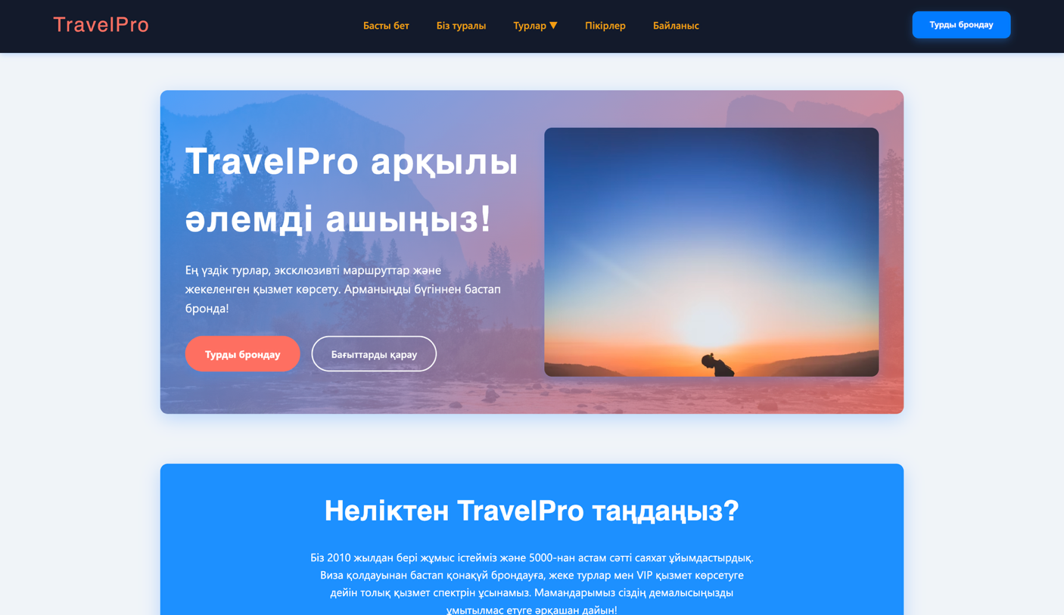

Сурет 2.1.1: «Басты бет»,

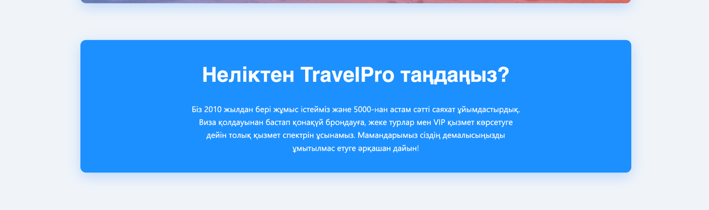

Сурет 2.1.2: «Біз туралы»

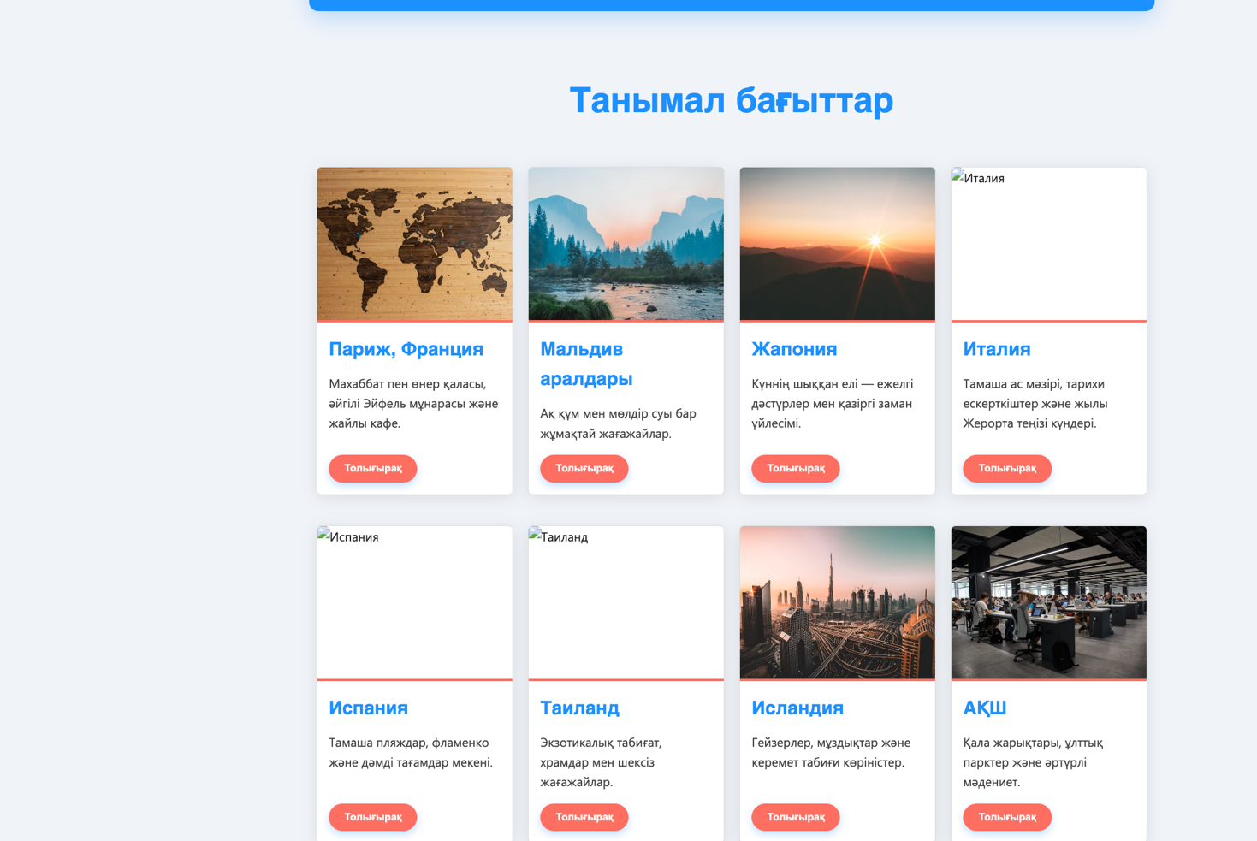

Сурет 2.1.3: «Турлар»

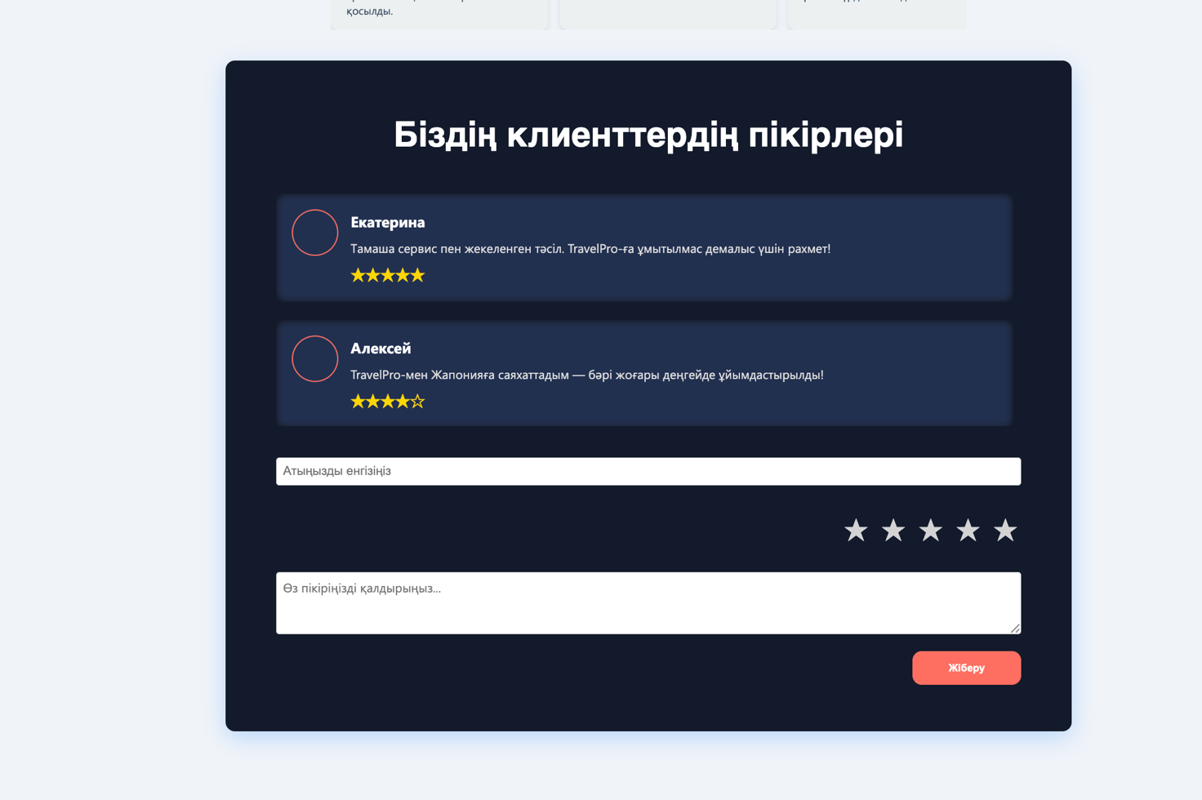

Сурет 2.1.4: «Пікірлер»

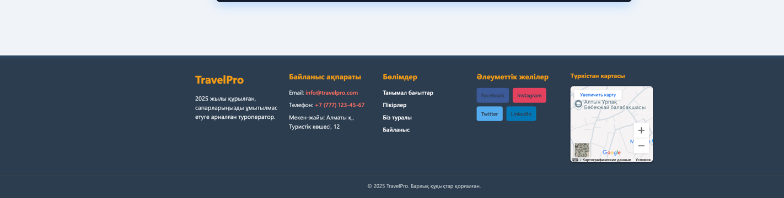

Сурет 2.1.5: «Байланыс»

**Басты бетте орналасқан баннер (Hero)** – бұл сайттың алғашқы көрінісі, мұнда үлкен ұран мен қысқа сипаттама арқылы агенттіктің негізгі қызметі көрсетіледі. Баннерде екі негізгі батырма бар: «Турды брондау» және «Бағыттарды қарау». Бұл батырмалар пайдаланушыны қажетті беттерге жылдам бағыттап, сайттағы навигацияны жеңілдетеді. Баннердің фоны ретінде сапалы және тартымды сурет таңдалады, ол сайттың көрнекілігін арттырады.

«Біз туралы» бөлімінде компанияның тарихы мен тәжірибесі қысқаша баяндалады. Мұнда клиенттерге агенттіктің артықшылықтары – сапалы қызмет көрсету, визалық қолдау және VIP-оқиғаларды ұйымдастыру сияқты қызметтер туралы ақпарат беріледі.

«Танымал бағыттар» бөлімі карта тәрізді орналастырылған карточкалардан тұрады. Әрбір карточкада бағыттың суреті, атауы және қысқаша сипаттамасы бар. Қажет болған жағдайда «Толығырақ» батырмасы арқылы кеңейтілген ақпарат модал терезесінде ашылады. Бұл модалдар JavaScript арқылы басқарылып, қолданушыға ыңғайлы әрі интуитивті ақпарат алуға жағдай жасайды.

**Жаңалықтар бөлімі** слайдер форматында жасалған, ол жаңалықтарды кезекпен көрсетуге мүмкіндік береді. Пайдаланушы «←» және «→» батырмалары арқылы жаңалықтарды ауыстырып қарай алады. Бұл бөлімде жаңалықтар тақырыбы мен қысқаша мазмұны көрініс табады.

Клиенттердің пікірлері бөлімі – бұл сайтқа сенімділік пен кәсіби бедел қосатын маңызды бөлім. Мұнда әр клиенттің фотосуреті, аты және пікір мәтіні көрсетіледі. Сонымен қатар, пайдаланушылар пікір жазу формасы арқылы өз пікірлерін қалдыра алады, жұлдызша арқылы бағалай алады. Бұл пікірлер серверде сақталып, кейінгі уақытта сайтта көрсетіледі.

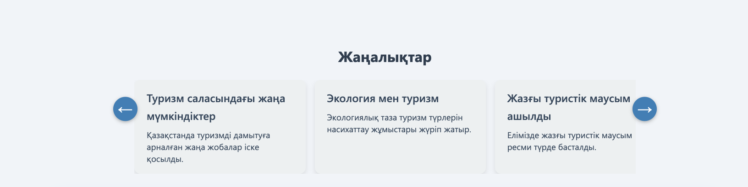

Сурет 2.1.6: Жаңалықтар бөлімі

**Аяқталу бөлімінде (Footer)** компания туралы қысқаша мәлімет, байланыс ақпараты және әлеуметтік желілерге сілтемелер орналасады. Сондай-ақ, мекен-жай карта арқылы көрсетіліп, клиенттерге компанияның физикалық орнын табуға көмек береді. JavaScript тілінде жазылған скрипттер веб-сайттың интерактивті элементтерін басқарады. Мысалы, модал терезелерді ашу және жабу, пікірлер формасын өңдеу, жаңалықтар слайдерін басқару сияқты функциялар жүзеге асырылады. Бұл қолданушының сайтпен өзара әрекеттесуін жеңілдетеді және сайтты қолайлы етеді. Негізгі функционалдарға онлайн брондау жүйесі жатады. Пайдаланушылар аты-жөні мен электрондық пошта сияқты мәліметтерді енгізіп, сайт арқылы тура брондау жасай алады. Бұл процесс FormData объектісі арқылы серверге қажетті форматта (JSON немесе Form URL Encoded) жіберіледі. Сондай-ақ, сайтта интерактивті модалдар қолданылады, олар карточкадағы ақпаратты толық әрі көрнекі түрде көрсетуге мүмкіндік береді. Жаңалықтар бөліміндегі слайдер жаңалықтарды ыңғайлы түрде қарауға көмектеседі.

Пікірлер мен рейтинг жүйесі де маңызды функциялардың бірі. Клиенттер жұлдызша арқылы баға бере отырып, мәтіндік пікірлерін қалдыра алады. Бұл пікірлер сайтта сақталып, басқа пайдаланушыларға көрсетіледі. Мұның барлығы клиенттердің сенімін арттыруға бағытталған. Сайт мобильді құрылғыларға бейімделген. Meta viewport және CSS медиа сұраныстар арқылы әртүрлі экран өлшемдерінде сайт дұрыс және ыңғайлы көрінеді. Бұл қазіргі заманғы веб-сайттар үшін аса маңызды талаптардың бірі.

Қауіпсіздік пен өнімділік мәселелері де назардан тыс қалмайды. HTML және CSS файлдары gzip арқылы сығылып, суреттер сапалы әрі көлемі аз форматта беріледі. Серверде формалар CSRF және XSS шабуылдарынан қорғалған. Бұл сайттың қауіпсіз әрі сенімді болуын қамтамасыз етеді.

Веб-сайт архитектурасының басты артықшылықтары – Frontend, Backend және Database бөліктерінің логикалық түрде бөлінуі. Бұл құрылым қолдауды жеңілдетіп, масштабтауды оңайлатады. Клиентке бағытталған функциялар сайтты ыңғайлы етеді, соның ішінде навигация, көпқабатты меню, көрнекі карточкалар және жедел кері байланыс бар. Сайт оңтайландырылған түрде жүктеледі, бұл пайдаланушы тәжірибесін жақсартады. Сонымен қатар, модульдік кодтың болуы өзгерістер енгізуді және жаңартуды жеңілдетеді. Осылайша, «A&A» туристік агенттігінің веб-сайты заманауи талаптарға сай, клиенттерге жоғары деңгейде қызмет көрсетуге бағытталған кешенді шешім болып табылады.

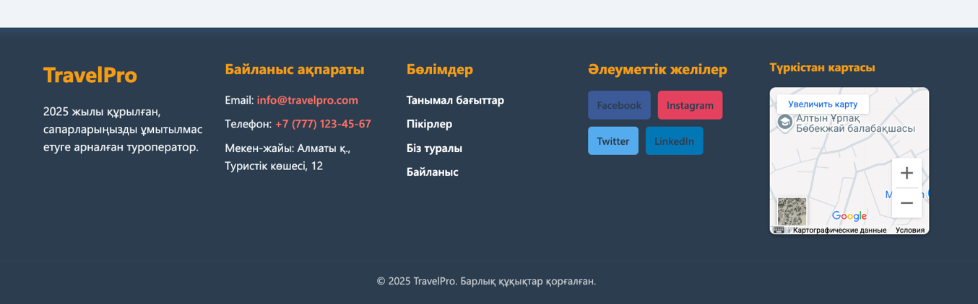

Сурет 2.1.6: Аяқталу бөлімінде (Footer)

**2.2 Қолданылатын технологиялар мен дизайн принциптері**

«A&A» туристік агенттігінің веб-сайты негізінен HTML және CSS тілдерінде жасалған. HTML сайттың құрылымын анықтап, оның әрбір элементінің орналасуын белгілейді. CSS арқылы сайттың сыртқы көрінісі – түстер, қаріптер, өлшемдер мен орналасу стильдері беріледі. Бұл технологиялар веб-сайттың тұрақтылығын, жеңілдігін және әртүрлі браузерлерде үйлесімді жұмыс істеуін қамтамасыз етеді. Сонымен қатар, JavaScript қолданып, сайтқа интерактивті функциялар енгізілді, мысалы, слайдерлер, модалдық терезелер және пайдаланушы әрекеттеріне жауап беретін басқа да динамикалық элементтер.

Веб-сайттың дизайнында туризм саласының ерекшеліктері мен эстетикасына баса назар аударылды. Туристік сайт болғандықтан, пайдаланушыларға саяхатқа деген ынта мен қызығушылықты ояту маңызды. Сол себепті дизайнда табиғи, ашық және жылы түстер қолданылды. Мысалы, көк, жасыл, сары түстер табиғат пен демалысты еске түсіреді, ал ашық фондар сайтты жеңіл әрі тартымды етеді. Бұл клиенттің көңіл-күйін көтеріп, сайтта ұзақ уақыт болуына ықпал етеді. Қолданылған түстер мен графика туристік бағыттарды көрсететін фотосуреттермен үйлесімді.

Дизайн принциптерінің бірі – қолданудың қарапайымдылығы мен түсініктілігі. Сайттың навигациясы айқын әрі интуитивті құрылып, қолданушыға қажетті бөлімге оңай жетуге мүмкіндік береді. Мәзірлер мен батырмалар анық, логикалық орналастырылған, бұл сайтта уақытты үнемдеуге көмектеседі. Қосымша ретінде, әрбір туристік бағыт пен қызметтің карточка түрінде ұсынылуы ақпаратты қабылдауды жеңілдетеді.

Веб-сайт толықтай мобильді құрылғыларға бейімделген. Meta viewport және CSS медиа сұраныстарының көмегімен телефон мен планшет экранына автоматты түрде икемделеді. Бұл пайдаланушыларға әртүрлі құрылғыда теңдестірілген және ыңғайлы тәжірибе ұсынады. Қазіргі уақытта мобильді құрылғылардан интернетке кіру басым болғандықтан, бұл ерекшелік сайттың қолжетімділігін арттырады.

Технологиялық жағынан сайтта өнімділік пен қауіпсіздікке ерекше көңіл бөлінді. HTML және CSS файлдары кэштеліп, суреттер арнайы сығымдалды, бұл жүктелу жылдамдығын арттырады. Сонымен бірге, серверлік жағында CSRF және XSS сияқты қауіпсіздік қатерлеріне қарсы қорғаныс шаралары қолданылды. Бұл клиенттердің жеке деректерінің қауіпсіздігін қамтамасыз етеді және сенімділікті арттырады.

Жалпы алғанда, «A&A» туристік агенттігінің веб-сайты заманауи веб-технологияларды қолдана отырып, туризм саласының талаптарына сай ерекше дизайн принциптерімен жасалды.

**3. Веб-сайтты жасау, енгізу және тиімділігін бағалау**

**3.1 Веб-сайтты жасау процесі және тестілеу**

«A&A» туристік агенттігінің веб-сайтын жасау күрделі және көп сатылы процесс болды. Бұл жұмыс кезең-кезеңімен ұйымдастырылып, әр кезеңде нақты мақсаттар мен міндеттер қойылды. Веб-сайтты құрудың негізгі кезеңдері жоспарлау, дизайн әзірлеу, бағдарламалау, тестілеу және енгізу болды.

**Бастапқы кезең –** жоспарлау. Бұл кезде агенттіктің бизнес мақсаттары, мақсатты аудиториясы және қажетті функционалдары анықталды. Жоба командасы веб-сайттың архитектурасын жобалап, негізгі беттер мен бөлімдердің құрылымын жасады. Мұнда пайдаланушылардың сайтта қандай әрекеттер жасайтыны, қандай ақпарат қажет екені талданды. Жоспарлау кезеңінде сайттың мобильді құрылғыларға бейімделуі, қауіпсіздік талаптары және жүктелу жылдамдығы туралы да ойластырылды.

**Келесі кезең –** дизайн әзірлеу. Бұл жерде веб-дизайнерлер қолданушылардың ыңғайлылығын және эстетикалық талаптарын ескеріп, интерфейс макеттерін жасады. Дизайнда туристік агенттіктің имиджін көрсететін түстер мен элементтер қолданылды. Барлық беттер мен бөлімдер үшін визуалды үлгілер дайындалып, клиентпен келісілді. Сондай-ақ, дизайнның әртүрлі экрандарда дұрыс көрсетілуін қамтамасыз ету үшін мобильді және планшеттік нұсқалары да жасалды.

Бағдарламалау кезеңінде HTML, CSS және JavaScript тілдері қолданылды. Бұл кезеңде дизайн макеттері нақты кодқа айналды. Веб-сайттың әрбір функционалдық элементі: менюлер, формалар, модалдық терезелер, слайдерлер бағдарламалық тұрғыда жүзеге асырылды. Сондай-ақ, серверлік жағында деректерді өңдеу және сақтау үшін қажетті скрипттер жазылды. Бағдарламалау кезінде кодтың құрылымы мен сапасына ерекше мән берілді, бұл кейінгі қолдауды жеңілдетуге септігін тигізді.

**Тестілеу –** веб-сайттың сапасын қамтамасыз етудегі маңызды кезең. Бұл кезеңде сайт әртүрлі құрылғыларда, браузерлерде және экран өлшемдерінде тексерілді. Қолданушылардың әртүрлі сценарийлерде әрекеттері симуляцияланып, мүмкін болатын қателер анықталды. Тестілеу барысында сайттың барлық сілтемелері, формалары, навигациясы, интерактив элементтері дұрыс жұмыс істейтіні тексерілді. Қауіпсіздік тестілері жүргізіліп, мәліметтерді қорғау шаралары қарастырылды. Сондай-ақ, сайттың жүктелу жылдамдығы Тестілеу нәтижелері бойынша анықталған қателер мен кемшіліктер түзетілді. Кодтың сапасы арттырылып, дизайн элементтері жетілдірілді. Веб-сайттың барлық бөлімдері толық және үйлесімді жұмыс істейтіндей етіп аяқталды.

Осылайша, веб-сайт жасау процесі мұқият жоспарлау мен кезең-кезеңімен жүзеге асырылған жұмыс болды. Әрбір сатылы кезеңде сапаға ерекше көңіл бөлініп, соңғы өнім клиенттің талаптарына сәйкес әрі сенімді, қолданушыға ыңғайлы болып шықты. Тестілеу жұмыстары веб-сайттың тиімді жұмысын қамтамасыз етті, бұл «A&A» туристік агенттігіне өз қызметтерін жоғары деңгейде көрсетуге мүмкіндік береді.

**3.2 Жүйенің енгізілуі, қолдану және тиімділігі**

«A&A» туристік агенттігінің веб-сайты дайын болған соң, оның жүйеге енгізілуі мен нақты қолданылуы кезеңі басталды. Бұл процесс – жобаның маңызды бөлігі, себебі кез келген заманауи жүйенің сәттілігі оның дұрыс енгізілуі мен тиімді пайдаланылуына тікелей байланысты. Веб-сайттың енгізілуі бірнеше кезеңнен тұрды: серверге орналастыру, домендік атауды тіркеу, алғашқы баптауларды жасау және пайдаланушыларды оқыту.

Алдымен сайт арнайы хостинг серверіне орналастырылды. Бұл таңдаулы сервердің сенімділігі мен жылдамдығы пайдаланушылардың сайтқа тұрақты қол жеткізуін қамтамасыз етеді. Хостингтің сапасы сайттың жылдам жүктелуіне және техникалық ақаулардың аз болуына ықпал етеді. Серверге орналастыру кезінде сайттың қауіпсіздік параметрлері де орнатылды, мысалы SSL сертификаты арқылы деректердің шифрлануы қамтамасыз етілді. Бұл клиенттердің сенімділігін арттырады және ақпараттың қауіпсіздігін қамтамасыз етеді.

Домендік атау таңдалып, сайтқа байланыстырылды. Бұл – сайттың интернеттегі ресми мекенжайы, клиенттердің сайтты оңай табуы үшін маңызды. Домендік атау қарапайым, есте сақтауға жеңіл және туристік қызметке сәйкес болуы талап етілді.

Жүйені енгізу кезінде сервер мен клиент арасындағы байланыс, деректердің дұрыс алмасуы және барлық функционалдардың іске қосылуы мұқият тексерілді. Веб-сайттың жылдамдығы, ақаусыз жұмысы бірнеше сынақ арқылы расталды. Бұл кезеңде алғашқы пайдаланушылардан кері байланыс алынып, қажетті түзетулер енгізілді.

**Жүйенің қолданылуы –** бұл сайттың күнделікті жұмыс процесі. Веб-сайт арқылы тұтынушылар турлар туралы ақпарат алып, онлайн брондау жасайды, пікірлер қалдырады және жаңалықтардан хабардар болады. Бұл қызметтердің қолжетімді әрі тиімді болуы агенттіктің жұмысын жеңілдетеді және клиенттерге сапалы қызмет көрсетуге мүмкіндік береді.

Пайдаланушылардың сайттағы әрекеттері тұрақты түрде бақылауда болады. Бұл үшін аналитикалық құралдар орнатылды, олар арқылы сайтқа кірушілер саны, олардың қай беттерге көп кіретіні, брондау жасау белсенділігі сияқты деректер жинақталады. Мұндай мәліметтер негізінде сайттың жұмысы туралы нақты есептер жасалады және қажет болса жақсартулар енгізіледі.

Жүйенің тиімділігін бағалау үшін бірнеше критерийлер қолданылады. Біріншіден, сайттың қолжетімділігі мен жүктелу жылдамдығы маңызды. Жылдам әрі ақаусыз жұмыс клиенттердің қанағаттануын арттырады. Екіншіден, сайт арқылы жасалған брондаулар саны – басты көрсеткіш. Бұл тура бизнес табысына әсер етеді. Үшіншіден, пайдаланушылардың пікірлері мен рейтингтері арқылы сайттың қолданушылық жағымдығын анықтауға болады.

Тиімділікке әсер ететін тағы бір фактор – сайттың мобильді құрылғыларға бейімделуі. Қазіргі уақытта клиенттердің көпшілігі смартфон мен планшет арқылы интернетті пайдаланады, сондықтан сайттың әртүрлі экрандарда дұрыс және ыңғайлы жұмыс істеуі аса маңызды. «A&A» сайты барлық мобильді құрылғыларға бейімделген, бұл оның қолжетімділігін арттырады және кең аудиторияны қамтиды.

Веб-сайттың енгізілуі және тиімді пайдалануы агенттіктің маркетингтік стратегиясын да қолдайды. Сайт арқылы арнайы ұсыныстар мен акциялар жарияланып, клиенттерді тарту жұмыстары жүргізіледі. Бұл жарнамалық науқандарды басқаруды жеңілдетеді және олардың әсерін нақты бақылауға мүмкіндік береді.

Тиімділік пен қолданушылық тәжірибені жақсарту мақсатында жүйеге үнемі жаңартулар енгізіледі. Бұл жаңа технологиялар мен дизайн трендтерін ескеруді, функционалды арттыруды және қауіпсіздік шараларын нығайтуды қамтиды. Осылайша, веб-сайт үнемі дамып, нарықтағы бәсекеге қабілеттілігін сақтайды.

Жүйенің енгізілуі мен қолданылу нәтижесінде «A&A» туристік агенттігі клиенттерге жоғары деңгейде қызмет көрсетіп, өз бизнестің өсуін қамтамасыз етті. Онлайн брондау мүмкіндігі клиенттердің уақытын үнемдеп, қызметті қолжетімді етті. Клиенттердің пікірлері мен сұраныстарына негізделген түзетулер қызмет сапасын арттырды. Веб-сайт арқылы агенттік өзінің имиджін нығайтып, жаңа аудиторияны тартты.

Қорытындылай келе, веб-сайттың енгізілуі мен тиімді пайдалануы – «A&A» туристік агенттігінің табысты жұмысының негізі. Жүйенің тұрақты жұмыс істеуі, қолданушыға ыңғайлылығы және қауіпсіздігі бизнестің сенімділігі мен клиенттердің қанағаттануын қамтамасыз етеді. Бұл агенттікке нарықта өз орнын нығайтып, даму жолында ілгерілеуге мүмкіндік береді.

# Қорытынды

**Бұл жоба — «A&A»** туристік агенттігіне арналған веб-сайтты жасау және енгізу процесінің толық сипаттамасы. Веб-сайт қазіргі заман талаптарына сай, қолжетімді әрі функционалды болып табылады, ол агенттіктің қызметтерін тиімді түрде онлайн көрсетуге және клиенттермен өзара әрекеттесуді жеңілдетуге арналған. Алғашқы бөлімде сайттың архитектурасы мен негізгі функциялары қарастырылды. Веб-сайт логикалық құрылымға негізделіп, әрбір элемент өзара үйлесімді жұмыс істейді. Бұл пайдаланушыларға ыңғайлы навигацияны қамтамасыз етіп, қажетті ақпаратқа жылдам қол жеткізуге мүмкіндік береді.

**Сайттың басты ерекшелігі –** оның көпфункционалдығы: онлайн брондау, интерактивті модалдар, жаңалықтар слайдері, клиент пікірлері және кері байланыс формасы сияқты маңызды қызметтер толықтай іске асырылған. Мұндай функционал сайттың бизнес қажеттіліктерін толығымен қанағаттандырады.

Жүйенің архитектурасында Frontend, Backend және дерекқор арасындағы айқын бөліну қамтамасыз етілді. Бұл құрылым жобаны қолдауды жеңілдетіп, оны болашақта кеңейтуді қарапайым етеді. Сонымен қатар, сайттың мобильді құрылғыларға бейімделуі қазіргі заманғы қолданушылардың сұранысына жауап береді. Бұл клиенттерге әртүрлі экран өлшемдерінде де сапалы қызмет алуға мүмкіндік береді.

**Екінші** бөлімде қолданылған технологиялар мен дизайн принциптері талқыланды. Веб-сайт HTML, CSS және JavaScript сияқты негізгі веб-технологияларды пайдаланып жасалды. Бұл технологиялар сайттың жылдам, тұрақты әрі қарапайым болуына мүмкіндік береді. Дизайнда ерекше назар туризм саласына сәйкес стиль мен тартымды визуалды элементтерге аударылды. Қарапайым әрі түсінікті интерфейс клиенттердің сайтта оңай шарлауына ықпал етті.

Сонымен қатар, қауіпсіздік пен өнімділікке де баса мән берілді. Серверлік қорғаныс шаралары, SSL сертификаттары және деректерді өңдеудегі қауіпсіздік протоколдары сайттың сенімділігін арттырады. Бұл клиенттердің жеке деректерін қорғауға және онлайн транзакциялардың қауіпсіздігін қамтамасыз етуге бағытталған маңызды аспектілердің бірі.

**Үшінші бөлім —** веб-сайтты жасау процесі мен тестілеуге арналған. Жоба бірнеше кезеңнен өтті: талаптарды жинау, дизайн жасау, бағдарламалау, тестілеу және енгізу. Әр кезеңде мұқият тексерулер жүргізіліп, қолданушылардың ыңғайлығын қамтамасыз ету үшін түзетулер енгізілді. Тест кезеңінде функционалдардың дұрыс жұмыс істеуі, сайттың жылдам жүктелуі және қателердің болмауы тексерілді. Бұл сапа кепілдігін береді.

Жүйенің енгізілуі және нақты қолданылуы жобаның табысты аяқталуын қамтамасыз етті. Сайт арнайы серверге орналастырылып, домендік атау таңдалды. Пайдаланушылардың кері байланысы негізінде үнемі жетілдіріліп, жаңартулар енгізілуде. Бұл жүйенің ұзақ мерзімді тиімділігін қамтамасыз етеді.

Жоба нәтижесінде «A&A» туристік агенттігі қызмет көрсету сапасын едәуір арттырып, клиенттер санының өсуіне қол жеткізді. Онлайн брондау мүмкіндігі клиенттердің уақытын үнемдеп, ыңғайлы қызмет алуға мүмкіндік берді. Клиенттердің пікірлері мен рейтингтері арқылы қызмет сапасын бақылап, жақсарту жүзеге асып келеді. Бұл өз кезегінде агенттіктің нарықтағы бәсекеге қабілеттілігін күшейтті.

Жобаның артықшылықтары қатарында оның модульдік архитектурасы, қолданушыға ыңғайлы интерфейсі, мобильді бейімделуі және қауіпсіздік шаралары бар. Бұл барлық аспектілер бірге бірігіп, веб-сайттың тиімділігін арттырады және оны ұзақ мерзімге перспективалы етеді.

Келешекте бұл веб-сайтқа қосымша функционалдар енгізу жоспарлануда. Мысалы, клиенттерге жеке кабинеттер ашу, турларды салыстыру мүмкіндіктері, онлайн чат және автоматты ұсыныстар жүйесі секілді инновациялар қосылуы мүмкін. Бұл сайтты одан әрі жетілдіріп, клиенттерге қызмет көрсету сапасын жақсартуға бағытталған маңызды қадамдар болады.

Қорытындылай келе, «A&A» туристік агенттігіне арналған веб-сайт жобасы – қазіргі заманғы талаптарға сай келетін, сенімді әрі қолданушыға ыңғайлы жүйе. Ол агенттіктің бизнестік мақсаттарына толық жауап береді және клиенттерге жоғары сапалы қызмет көрсетуге жағдай жасайды. Жоба барысында қолданылған технологиялар, дизайн принциптері, тестілеу және енгізу әдістері веб-сайттың табысты жұмыс істеуін қамтамасыз етті. Бұл жоба – агенттіктің цифрлық трансформациясының маңызды кезеңі және оның нарықтағы орнының нығаюына үлкен үлес қосады.

# Пайдаланылған әдебиеттер

1. **А.А. Гладкий.** **Веб-самоделкин.** Как самому создать сайт быстро и профессионально. — 2018. — 250 с.
2. **А.С. Кадырова, М. Шошак.** Web-технология негіздері. — 2019. — 132 б.
3. **Нұрғалиев Қ.** Веб-технологиялар негіздері. — Алматы, 2021.
4. **Шагитова З. HTML және CSS: Веб-бет құру негіздері.** — Астана, 2020.
5. **Дакетт Дж. HTML и CSS. Разработка и дизайн веб-сайтов.** — СПб.: Питер, 2019.
6. **Флэнаган Д. JavaScript. Подробное руководство.** — СПб.: Символ-Плюс, 2020.
7. **MDN Web Docs** — веб-технологиялар бойынша ресми анықтама. Қолжетімді: <https://developer.mozilla.org>
8. **W3Schools —** HTML, CSS, JavaScript және PHP тілдері бойынша анықтамалық материалдар. Қолжетімді: <https://www.w3schools.com>
9. **YouTube** — веб-әзірлеу бойынша оқу материалдары мен бейнесабақтар көзі. Қолжетімді: <https://www.youtube.com>

# Қосымшалар

***(index.html) кодтары:***

<!DOCTYPE html>

<html lang="kk">

<head>

<meta charset="UTF-8" />

<meta name="viewport" content="width=device-width, initial-scale=1" />

<link rel="stylesheet" href="styles.css">

<title>TravelPro — Сіздің мінсіз турыңыз</title>

</head>

<body>

<!-- HEADER -->

<header>

<div class="logo">TravelPro</div>

<nav>

<ul>

<li><a href="#hero">Басты бет</a></li>

<li><a href="#about">Біз туралы</a></li>

<li>

<a href="#">Турлар ▼</a>

<ul>

<li><a href="#destinations">Танымал бағыттар</a></li>

<li><a href="#custom-tours">Жеке турлар</a></li>

<li><a href="#special-offers">Арнайы ұсыныстар</a></li>

</ul>

</li>

<li><a href="#reviews">Пікірлер</a></li>

<li><a href="#contact">Байланыс</a></li>

</ul>

</nav>

</header>

<!-- MAIN -->

<main>

<!-- About -->

<section class="about" id="about">

<h2>Неліктен TravelPro таңдаңыз?</h2>

<p>

Біз 2010 жылдан бері жұмыс істейміз және 5000-нан астам сәтті саяхат ұйымдастырдық. Виза қолдауынан бастап қонақүй брондауға, жеке турлар мен VIP қызмет көрсетуге дейін толық қызмет спектрін ұсынамыз.

Мамандарымыз сіздің демалысыңызды ұмытылмас етуге әрқашан дайын!

</p>

</section>

<!-- Destinations -->

<section class="destinations" id="destinations">

<h2>Танымал бағыттар</h2>

<div class="cards-grid">

<article class="card-destination">

<img src="https://images.unsplash.com/photo-1526778548025-fa2f459cd5c1?auto=format&fit=crop&w=800&q=80" alt="Париж" />

<div class="card-content">

<h3>Париж, Франция</h3>

<p>Махаббат пен өнер қаласы, әйгілі Эйфель мұнарасы және жайлы кафе.</p>

<button class="btn-card" onclick="alert('Сіз Парижге тур таңдадыңыз!')">Толығырақ</button>

</div>

</article>

</div>

</section>

<div id="cards-container">

<!-- Карточки будут созданы через JS -->

</div>

<section class="reviews" id="reviews">

<h2>Біздің клиенттердің пікірлері</h2>

<div class="review-list" id="reviewList">

<div class="review">

<img src="https://randomuser.me/api/portraits/women/68.jpg" alt="Клиент" />

<div class="review-content">

<h4>Екатерина</h4>

<p>Тамаша сервис пен жекеленген тәсіл. TravelPro-ға ұмытылмас демалыс үшін рахмет!</p>

<div class="review-stars">★★★★★</div>

</div>

</div>

<div class="review">

<img src="https://randomuser.me/api/portraits/men/45.jpg" alt="Клиент" />

<div class="review-content">

<h4>Алексей</h4>

<p>TravelPro-мен Жапонияға саяхаттадым — бәрі жоғары деңгейде ұйымдастырылды!</p>

<div class="review-stars">★★★★☆</div>

</div>

</div>

</div>

<!-- FOOTER -->

<footer id="contact">

<div class="footer-container">

<div class="footer-about">

<h3>TravelPro</h3>

<p>2025 жылы құрылған, сапарларыңызды ұмытылмас етуге арналған туроператор.</p>

</div>

<div class="footer-contact">

<h4>Байланыс ақпараты</h4>

<p>Email: <a href="mailto:info@travelpro.com">info@travelpro.com</a></p>

<p>Телефон: <a href="tel:+77771234567">+7 (777) 123-45-67</a></p>

<p>Мекен-жайы: Алматы қ., Туристік көшесі, 12</p>

</div>

<div class="footer-links">

<h4>Бөлімдер</h4>

<ul>

<li><a href="#destinations">Танымал бағыттар</a></li>

<li><a href="#reviews">Пікірлер</a></li>

<li><a href="#about">Біз туралы</a></li>

<li><a href="#contact">Байланыс</a></li>

</ul>

</div>

<div class="footer-social">

<h4>Әлеуметтік желілер</h4>

<div class="social-buttons">

<a href="https://facebook.com" target="_blank" aria-label="Facebook" class="social-btn fb">Facebook</a>

<a href="https://instagram.com" target="_blank" aria-label="Instagram" class="social-btn ig">Instagram</a>

<a href="https://twitter.com" target="_blank" aria-label="Twitter" class="social-btn tw">Twitter</a>

<a href="https://linkedin.com" target="_blank" aria-label="LinkedIn" class="social-btn ln">LinkedIn</a>

</div>

</div>

<!-- Новый блок с картой -->

<div class="footer-map">

<h4>Түркістан картасы</h4>

</div>

</div>

<div class="footer-bottom">

<p>© 2025 TravelPro. Барлық құқықтар қорғалған.</p>

</div>

</footer>

</body>

</html>